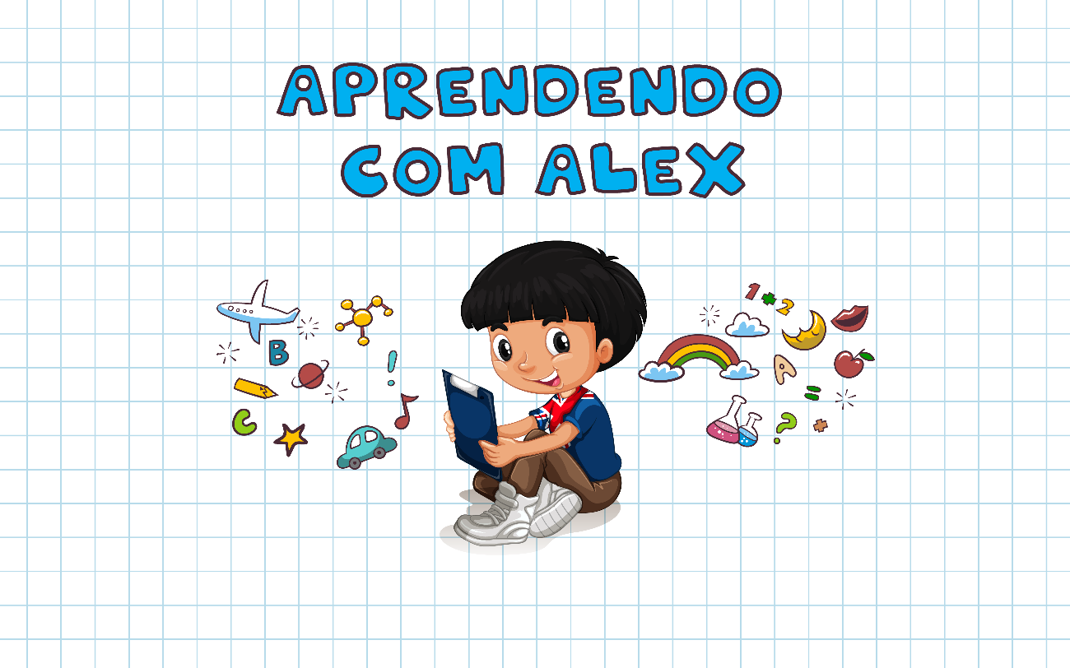

Fábrica de Jogos – IFMA

2017

Versão 1.0

sUMARIO

Nome Do Jogo 3

Autores Do Jogo 3

Resumo Do Jogo 3

Tema 3

Gênero 4

Publico Alvo 4

Classificacao Indicativa 5

Estilos E Referencias 5

Abc Autismo 5

Teo – Autismo 6

Diferenciais 6

Jogabilidade 7

Universo Do Jogo 9

Arranjo De Niveis (Level Design) 9

Nível 1 10

Nível 2 11

Nível 3 12

Nível 4 13

Contexto Do Jogo 14

Single-Player: 14

Cenários Cotidianos: 14

Jogabilidade Com Touch Screen: 14

Interface 15

Sonoridade Do Jogo 15

Áudio 15

Música 16

Música Do Menu: 16

Música Dos Níveis: 16

Música Do Final Do Jogo: 16

# Nome do jogo

O nome do jogo educacional é Aprendendo com Alex.

# Autores do jogo

Todo processo do jogo será estudado e trabalhado pelos alunos do IFMA de Sistemas da Informação, Alessandra Silva Lima e Jamil Gomes Neto com orientação e co-orientação de Eveline Sá e Mauro Lopes respectivamente.

# Resumo do Jogo

Aprendendo com Alex é um jogo educativo desenvolvido para a área de interesse da saúde para a plataforma Android. A intenção foi criar um programa de computador lúdico e divertido a fim de contribuir com o processo de alfabetização de crianças com autismo ou com déficits relacionados ao aprendizado e, consequentemente, servir como ferramenta de apoio no tratamento e educação destes indivíduos.

Alex é uma criança que aparece sempre pedindo para o usuário ajudá-lo com tarefas simples, como por exemplo, relacionar o objeto com a sua respectiva sombra, completar um quebra cabeça entre outras atividades. Quando o usuário consegue completar a tarefa, Alex aparece o agradecendo e parabenizando-o. Caso o usuário falhe em completar a tarefa, Alex aparecerá pedindo para tentar novamente, e dependendo do número de vezes que o usuário falhe, Alex dará dicas de como finalizá-la.

# Tema

O tema que melhor se adequa à proposta do jogo é a área da saúde com referências a área educacional, pois apresentam ensinamentos de atividades habituais do ser humano.

# GEnero

O gênero principal do jogo é a saúde, focando o raciocínio lógico, com o intuito de desenvolver as formas de tratamento de pessoas com o espectro autista, onde o jogador deverá realizar diversas atividades.

# Publico alvo

O público-alvo do “Aprendendo com o Alex” é formado para crianças autistas em seus primeiros estágios de aprendizagem por meio de um sistema interativo pelo uso do Framework PACT (Pessoas, Atividades, Contextos e Tecnologias) consistindo num conjunto de ideias para desenvolve-lo, e pela preocupação com o design, avaliação e implementação para os usuários

Pessoas com TEA apresentam grande dificuldade no desenvolvimento de todo estes contextos. Baseando-se nisso, será utilizado uma boa sinalização durante todo o jogo e instruções claras para o jogador manter a sua percepção espacial, a linguagem será bem simples e de fácil interpretação entendimento.

As características principais das atividades são os aspectos atemporais (onde será abordada o quanto as atividades são recorrentes), a natureza do conteúdo e a complexidade. As atividades realizadas pelo jogador serão fáceis, tanto de jogar quanto aprende-las. O tempo de resposta do jogo também será considerado para não gerar insatisfação nos jogadores.

Em relação a natureza do conteúdo das atividades a parte que necessitará de dados alfabéticos será no momento do jogador inserir seu nome, por outro lado será utilizada imagens gráficas, vídeos chamativos para o usuário. O jogo permite que o jogador receba ajuda externa, como de um amigo ou qualquer pessoa que queira realizar a atividade com o mesmo criando assim a cooperação e o exercício de comunicação.

As atividades sempre acontecem em um contexto, de forma que é preciso analisar as duas coisas juntas. Uma vez que as mudanças na tecnologia frequentemente alteram a comunicação e as estruturas organizacionais, é importante ressaltar que o jogo não substitui nenhum tipo de tratamento e sim o objetivo que norteou todo o processo de desenvolvimento foi a criação de uma ferramenta que futuramente auxiliasse e consequentemente agregasse valor ao tratamento de crianças com autismo. Questões sociais podem ditar a aceitabilidade do design, como sons em ambientes fechados ou que seja necessário silencio serão considerados inadmissíveis, portanto saídas de som no jogo por exemplo, poderá ser ajustada ligando ou desligando nas opções do jogo.

Não há distinção de gênero ou limite máximo de idade para o público-alvo, dado sua característica do jogo ser de interesse a todo público citado.

# CLASSIFICACAO INDICATIVA

“Aprendendo com o Alex” é recomendado a todas as idades.

# ESTILOS E REFERENCIAS

Alguns jogos que foram tomados como referência:

* ABC Autismo: um jogo gratuito disponível para android que utiliza fundamentos da metodologia TEACCH que auxilia no processo de aprendizagem de crianças autistas por meio de atividades divertidas.

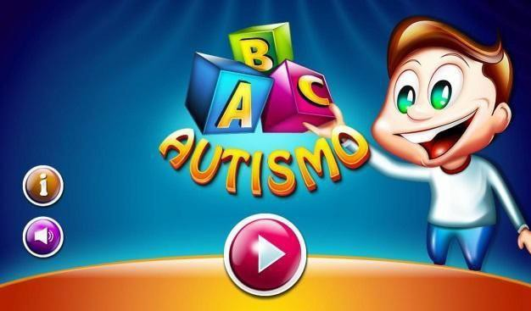

Figura 1: ABC Autismo

* TEO – Autismo: O aplicativo TEO (Tratar, Estimular, Orientar) proporciona um conjunto de jogos interativos voltados para dispositivos móveis para dar suporte ao tratamento de crianças com autismo.

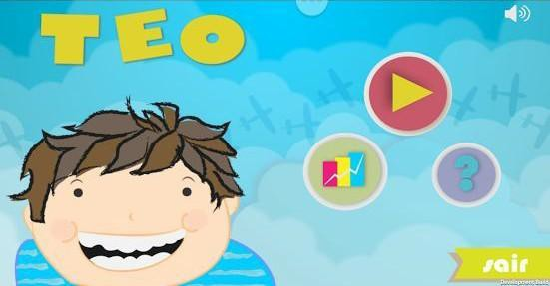

Figura 2: TEO Autismo

# DIFERENCIAIS

Como foi visto anteriormente, este jogo não será o primeiro com o publico alvo voltado a pessoas com TEA, portanto é de grande importância mostrar algo não visto anteriormente em outros jogos, como o enredo do jogo que se mantem todo o tempo interativo com o player, a possibilidade de jogar com companhia de outras pessoas gerando integração, o sistema de recompensas com troféus qualitativos e moedas, além de grandes desafios divertidos para o jogador.

# JOGABILIDADE

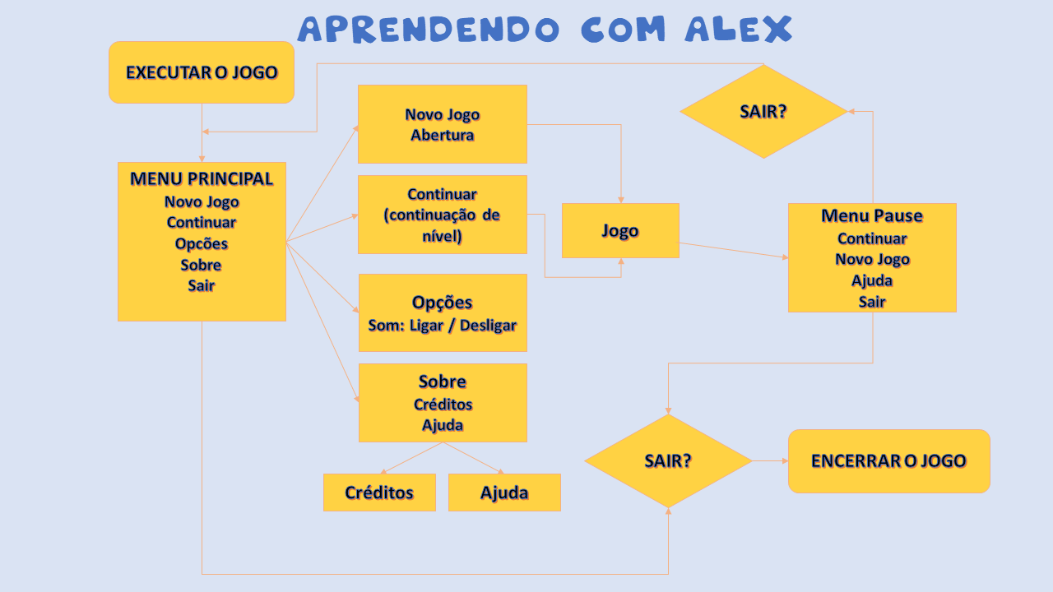

Figura 3 – Sistema de Menu

O jogo começa com o menu básico, onde o jogador pode escolher uma as seguintes opções: Novo Jogo (inicia um novo jogo), Continuar Jogo (se já tiver algum jogo salvo), Opções (mostra os comandos básicos do jogo como controles e opções de áudio), Sobre (informações do desenvolvedor e do jogo), Sair (sair do jogo).

Quando começa um novo jogo, Alex aparece perguntando se o usuário deseja se divertir com ele e com uma resposta afirmativa o jogo aparecem as atividades disponíveis no jogo e ao selecionar uma delas, todos os níveis aparecem bloqueados exceto o primeiro que conforme o usuário vai conseguindo completá-los vão desbloqueando os níveis subsequentes. A mesma lógica segue para todas as atividades propostas no jogo. Se for selecionado a continuação de um jogo já existente, ele vai para o nível que parou.

Selecionando as Opções, o jogador verá a proposta do uso do Framework PACT, onde o contexto social é aplicado na opção de funcionamento de som.

No botão Sobre mostra as informações dos desenvolvedores, participantes do jogo, agradecimentos e colaborações apresentando um botão para os Créditos e outro para Ajuda, sendo que neste botão uma nova tela abre e mostra informações de como o jogo deverá ser jogado.

Devida expectativa do jogador ao final da atividade receber um prêmio, um sistema de recompensas será adotado ao jogo para que em todas as atividades o jogador possa se interessar ainda mais para completar outras atividades. No final de cada nível em todas as atividades dependendo da quantidade de erros, Alex ganhará estrelas(prêmio) para parabeniza-lo e bonificá-lo no final de cada nível. O jogador receberá 3 estrelas se completar toda a atividade sem nenhum erro, 2 estrelas se houverem 2 a 3 erros, e 1 estrela se o jogador errar mais de 3 vezes o jogo. No mesmo momento em que as estelas aparecem no final do jogo, Alex parabeniza o jogador de acordo com a quantidade de estrelas obtidas: 3 estrelas o Alex aparece pulando de alegria e dando parabéns ao jogador; 2 estrelas Alex aplaude o jogador faz um sinal de “legal” com a mão e parabeniza-o dizendo “Muito Bem!”; e 1 estrela Alex faz um sinal de “legal” com a mão dizendo “Você consegue! Não desista!”.

Quando o jogador alcançar o ultimo nível do jogo e conseguir finaliza-lo, uma mensagem aparece dando parabéns por ter conseguido “zerar” o jogo com Alex comemorando o desempenho do jogador, e em seguida automaticamente o jogo retorna ao menu principal com todas as opções disponíveis (exceto a Continuar jogo).

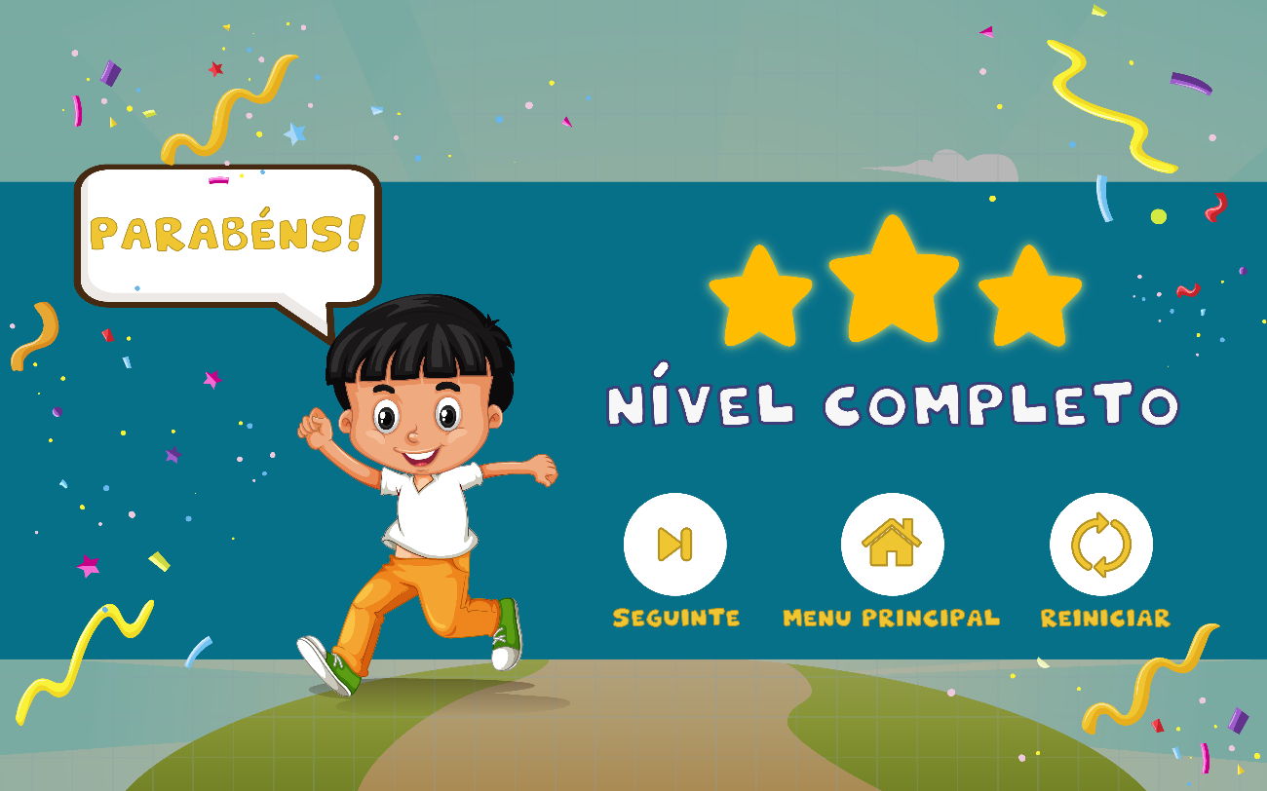

Figura 4: Tela do final de cada nível do jogo.

# Universo do Jogo

As áreas do jogo serão apresentadas no decorrer do jogo. Logo no primeiro nível é mostrado um parque onde Alex e seu pais organizam um piquenique, no segundo o quarto de Alex é apresentado com diversos objetos em seu quarto.

# ARRANJO DE NIVEIS (LEVEL DESIGN)

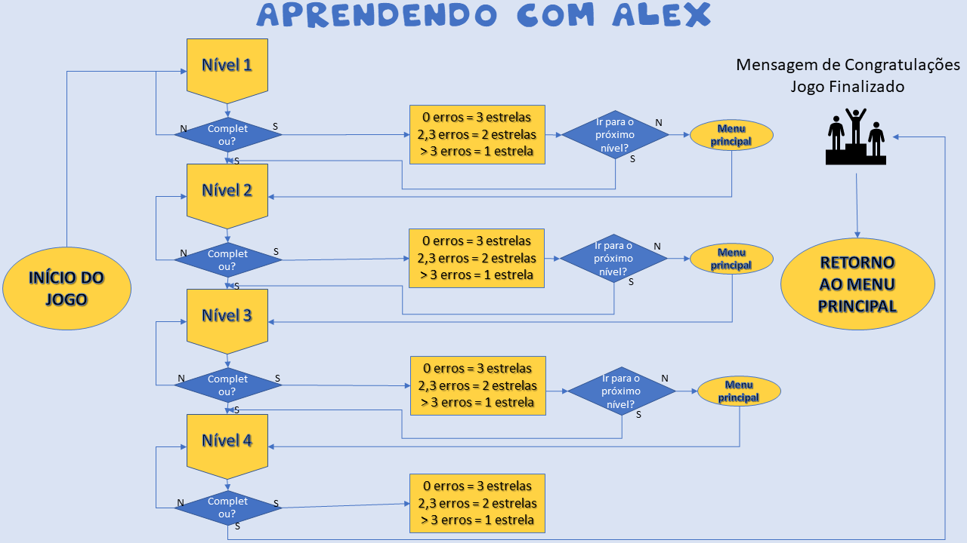Figura 5: Fluxo dos níveis do jogo

Seguindo o diagrama da jogabilidade, após o jogador escolher a forma de jogo(Novo Jogo, Continuar Jogo) o jogo inicia e vai direto para o nível disponível, no caso de um novo jogo o nível inicialmente disponível é o nível 1. Quando o jogador obtiver sucesso no nível e conseguir termina-lo imediatamente aparecerá a mensagem e as estrelas dependendo da quantidade de erros e na mesma tela a opção dada ao jogador se deseja continuar no jogo e prosseguir o nível seguinte ou retornar ao menu principal, se continuar, imediatamente é levado para o próximo nível, se não o mesmo retorna ao menu principal. Vale ressaltar que essa opção somente acontecerá até o nível 3 ser conquistado, pois no decorrer do quarto nível se conquistado, o jogo automaticamente retornará ao menu principal.

O jogo não possui missões, mas sim níveis, cada um dependendo do anterior para ser realizado sempre começando com um exemplo fácil aumentando a dificuldade em cada atividade realizada corretamente. As atividades a seguir descreverão os 4 níveis abordados no jogo.

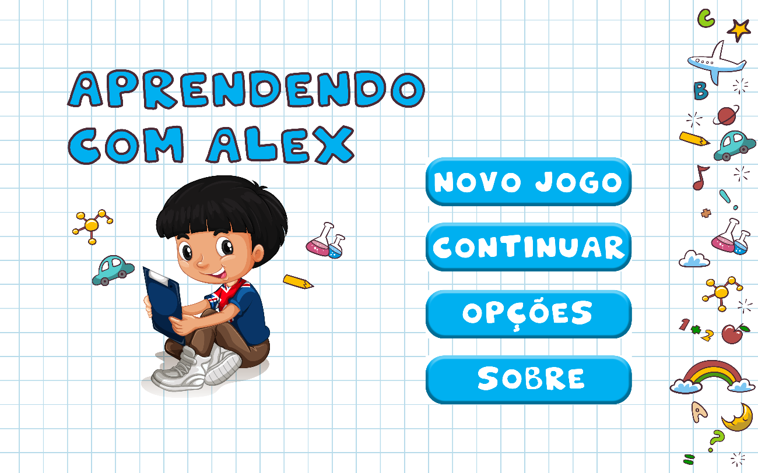

Figura 6: Tela conceitual do menu do jogo

## **Nível 1:**

O modelo de tela em evidência na Figura 1 está relacionado ao primeiro nível de delineado para o aplicativo. Esse modo aborda exclusivamente atividades que estimulam a ação de transposição de objetos concretos das mais variadas formas e tamanhos possíveis, este nível inicial foi criado na perspectiva do aplicativo exclusivamente por atividades de transposição de imagens. Acredita-se que as habilidades trabalhadas neste nível exercitarão o raciocínio lógico, além de trabalharem também a questão da coordenação motora, porém com outro tipo de dinâmica. A capacidade de arrastar elementos, agora como função predominante, foi amplamente explorada uma vez que possibilitou, através de um plano estratégico, desenvolver uma dinâmica que preconizou estimular a criança de diversas formas.

Neste nível e nos demais, tivemos a proposta de criar cenários e situações do cotidiano para manter a identificação do jogo com a pessoa que o joga. A primeira situação é Alex no parque com Luna e Oliver, seus amigos da escola onde todos estão participando de um piquenique, contudo alguns objetos utilizados estão faltando, como a cesta de comidas, a pipa e a bola de Alex. Os objetos que faltam estarão na lateral da tela onde o jogador arrastará para a silhueta dos objetos que estarão posicionados no cenário do piquenique.

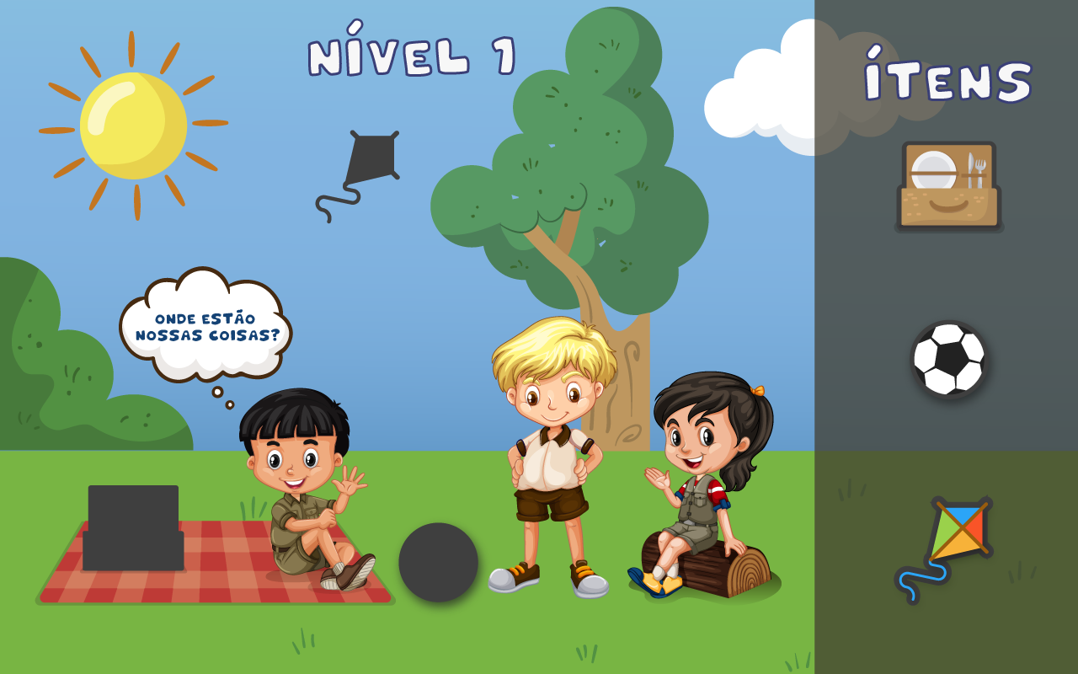

Figura 7: Tela da atividade do nível 1

## **Nível 2:**

Dentro dos modelos de tela que compõem o Nível 2 apresentados na Figura 2, uma questão colocada dentro do enfoque para análise está relacionada à aleatoriedade de apresentação dos elementos por execução de atividade, para evitar assim que a criança decore uma ordem possível de execução da atividade e possa realmente aprender a diferenciar os tamanhos, cores e formas existentes nos elementos apresentados. Além disso, todos os campos estão configurados de tal forma que acionem dicas de acordo com o número de erros da criança dentro da atividade. Estas características não são exclusivas apenas do nível 2, sendo distribuídas por todos os níveis de atividades existentes.

Agora com mais objetos a serem inseridos, o jogador escolherá vários objetos que se encontra no seu quarto, os brinquedos e materiais da escola serão utilizados como, livros, lápis, mochila, tênis, bola e seu carrinho de brinquedo, seguindo a lógica do nível 1.

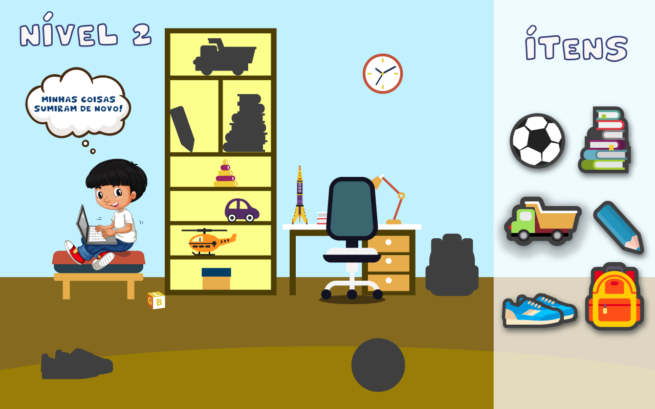

Figura 8: Tela da atividade do nível 2

## **Nível 3:**

Os modelos de tela que compõem o Nível 3 seguiram a mesma estrutura dos níveis anteriores, e tiveram a mesma base funcional havendo apenas o acréscimo de algumas novas funcionalidades necessárias para a dinâmica apresentada pelo nível. Neste nível foi desenvolvido um quebra-cabeças que procuram desenvolver a ideia do todo e das partes, além de múltiplas atividades de pareamento, sequenciamento, dentre outras. Para a atividade de quebra-cabeça, os elementos utilizados a princípio são as mais simples possíveis para o nível, sendo os cortes realizados apresentem um caminho unidirecional, e a medida que o êxito da criança for sendo registrado novas atividades sejam apresentadas variando em complexidade da imagem em termos de riqueza de detalhes e cortes.

O nível 3 apresenta um quebra cabeça que contém a foto dos amigos do Alex em sua escola e o jogador montará o quebra cabeça que possui 9 peças. O jogador arrastará as peças até o local a ser encaixado e se no final todas as peças estiverem encaixadas devidamente o nível é completado.

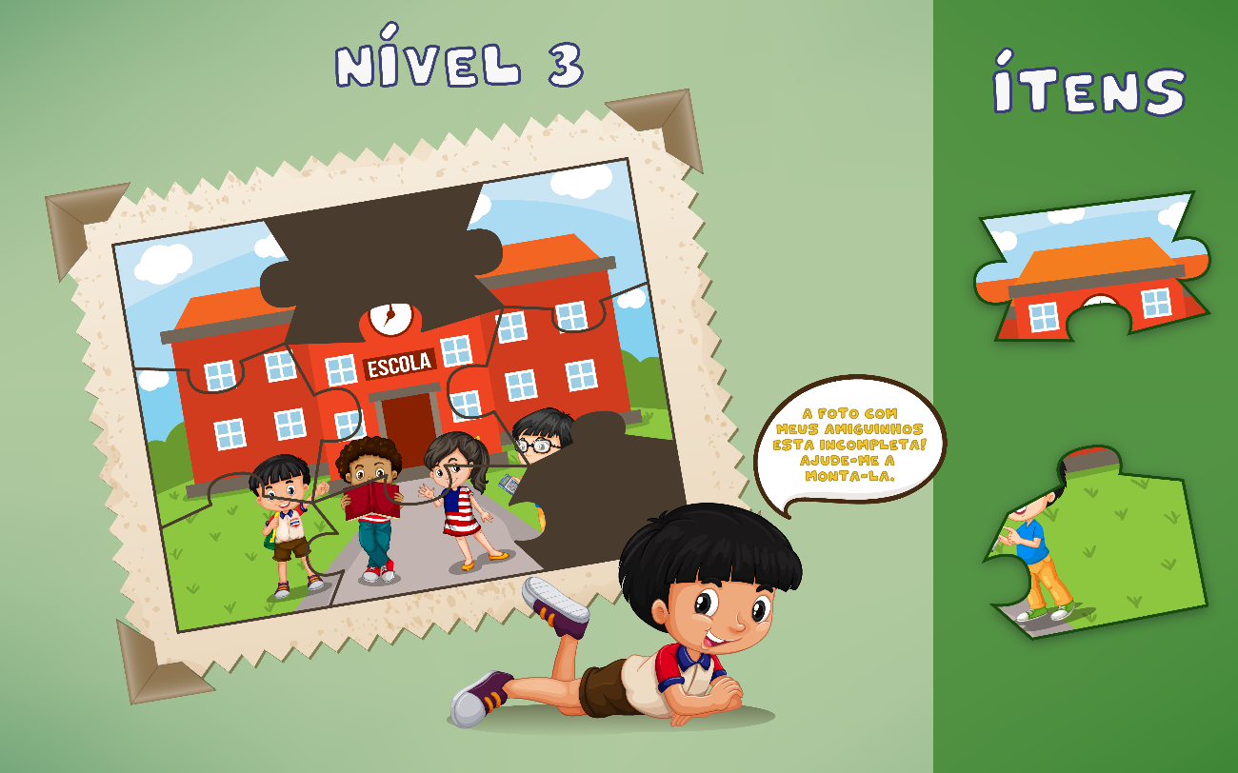Figura 9: Tela da atividade do nível 3

## **Nível 4:**

O processo de design dos modelos de tela também envolveu o último nível de trabalho incorporando novas características ao modelo. Por ser um nível que abrange basicamente atividades de letramento, uma diversidade de dicas se torna necessária para uma efetiva aplicação e consequentemente obtenção dos melhores resultados. Como na abordagem manual, pretendeu-se dentro do processo contemplar também a derivação das atividades como ferramenta para a variabilidade do processo alfabetizatório. Foi definida uma série de dicas dentro da dinâmica de cada atividade, com utilização de margens coloridas para cada elemento, o uso de palavra já completas na área de resposta, dentre outras.

Na atividade de letramento Alex pedirá ajuda ao jogador para finalizar sua lista de compras, ou seja, será utilizado imagens de comidas que o jogador deverá aplicar a letra no espaço correto para formar a palavra da imagem e serão utilizados neste nível 2 palavras para o jogador completar. Um exemplo é a imagem de uma banana é apresentada e em seguida o jogador deve montar a palavra correspondente à imagem corretamente e para finalizar o nível a ultima palavra, bolo aparece ao jogador e o mesmo monta a palavra correspondente.

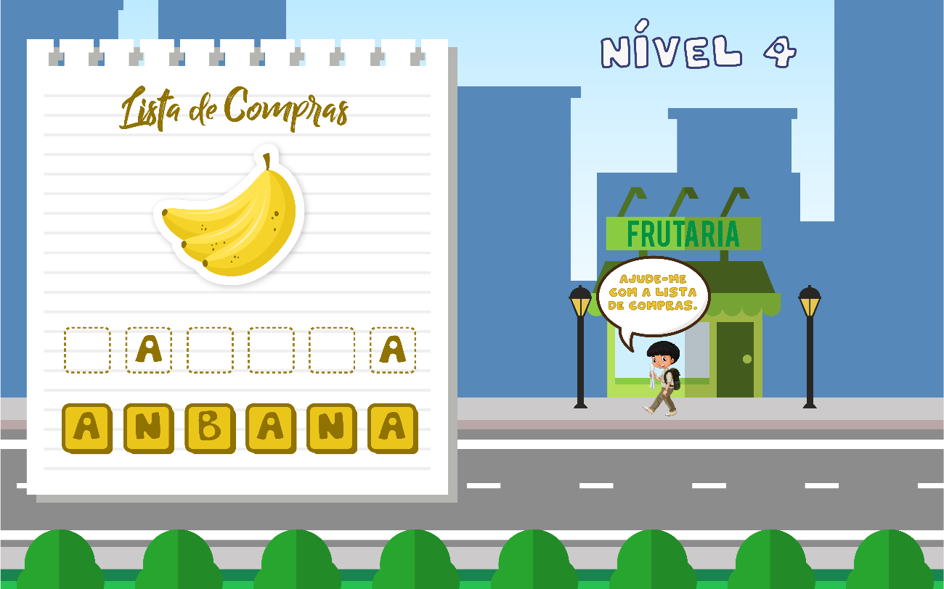

Figura 10: Tela da atividade do nível 4

# CONTEXTO DO JOGO

# Single-player:

Aprendendo com Alex será desenvolvido sobre uma concepção single-player e não fornecerá um suporte multi-player.

## Cenários Cotidianos:

Aprendendo com Alex será ambientado em parques, escolas, cinemas entre outros lugares comuns de acordo com a atividade proposta no game.

## Jogabilidade com Touch Screen:

A jogabilidade será feita com o uso do Touch Screen. Ele será utilizado para mover os objetos, selecionar, entre outras funcionalidades.

O jogo será desenvolvido inicialmente para dispositivos Android que é uma plataforma de maior público. Não será necessária conexão à internet.

# INTERFACE

Devido a plataforma ser utilizada para dispositivos moveis, foi adotada a seguinte interface gráfica, sendo o sistema de controle o toque na tela nos botões destacados e objetos a serem arrastados

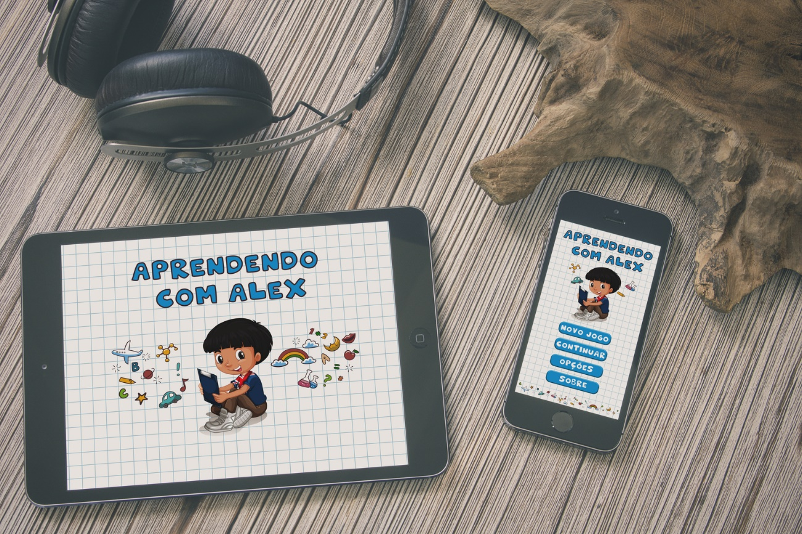

Figura 11: Interface gráfica conceitual do jogo

# **Sonoridade do jogo**

## **Áudio**

Durante todo o jogo, haverá músicas de fundo para manter o jogo interativo e dinâmico para a criança. Como Alex auxilia sempre o jogador, o personagem terá várias trilhas de áudio, tanto para o menu quanto para o jogo em si. O início do jogo, o fim do jogo, botões do jogo, todos têm sons para que o jogador saiba se nortear onde deve seguir para começar o jogo até finalizá-lo.

Os programas de áudio e música que utilizaremos serão softwares livres e sites de download gratuito, como Jahshaka e o site Incompetech. Este é software livre e além da edição de som possui também edição de vídeo.

## **Música**

O site escolhido para adquirir as principais faixas de áudio foi o Incompetch (ver nas Referências), um site que é livre de royalties que é possível utilizar as faixas com os direitos autorais sob licença da Creative Commons, dando créditos ao autor das faixas utilizadas. A seguir apresentaremos as faixas utilizadas em cada momento do jogo com seu devido crédito nas referencias deste documento.

Música do menu:

A música “Gaslamp Funworks” inicia-se juntamente a inicialização do game e na seção de Créditos encontrada na área Sobre no menu será utilizada a faixa “Mellowtron”.

Música dos níveis:

Será atribuído duas musicas para os 4 níveis. Os dois primeiros utilizarão a faixa “Ambler” e os últimos 2 níveis terão a faixa "Jaunty Gumption".

Música do final do jogo:

A música “Move Forward” será reproduzida no momento de finalização dos níveis no momento da congratulação.

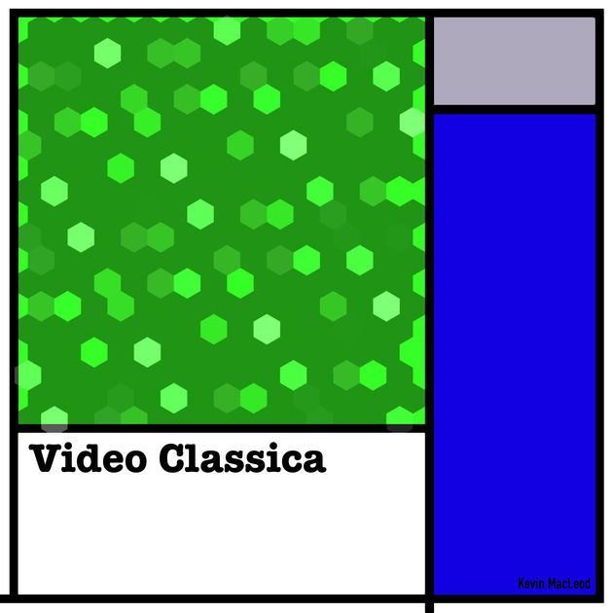

Figura 12: Album Video Classica de Kevin MacLeod, data de lançamento: 24 de novembro de 2014.